Әсхәт Шәйхетдинов истәлегенә хоккей турниры үткәрелә.

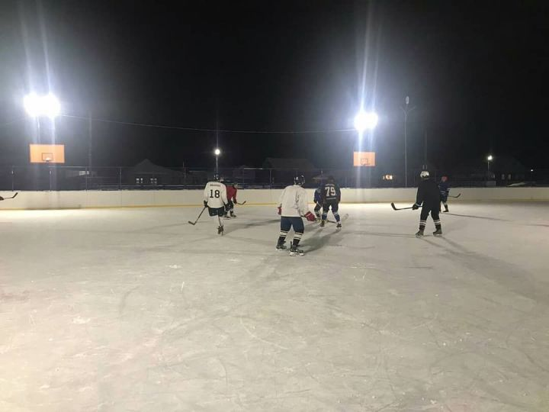
7 мартта Түбән Әлки авылында Шәйхетдинов Әсхәт Гәрәй улы истәлегенә хоккей турниры үткәрелә.

Теләге булган һәркемне бәйгедә катнашырга, шулай ук ярышларны тамаша кылырга чакырабыз.
Ярышлар сәгать 10 да башлана. Теркәү 9 сәгатьтә.

04.03.2021 ел

